Paixão de Cristo, Paixão do Mundo. A cruz e a esperança no tempo presente

Por: Wagner Fernandes de Azevedo | 13 Abril 2022

Como rezar a esperança da ressurreição quando o sofrimento não cessa sobre os mais frágeis? Nesta Semana Santa, a condenação de Cristo se une a um mundo em condenação. A confluência das crises ceifou vidas por toda parte: a pandemia de covid-19 deixou 6,8 milhões de mortos em apenas dois anos, e centenas de milhares morrem continuamente pelas guerras e o Novo Regime Climático. A conjuntura chega ao ponto crítico: A covid-19 foi apenas o começo? A guerra será nuclear? Ainda haverá mundo habitável para todos?
Esta página especial foi publicada originalmente pelo Instituto Humanitas Unisinos - IHU, 13-04-2022.
O centenário pensador francês Edgar Morin apontou a gravidade, complexidade e interconexão das crises, em entrevista recente, publicada pelo IHU:

“Mesmo antes da guerra na Ucrânia, desde Hiroshima, uma espada de Dâmocles está sobre a cabeça de todos os seres humanos e que se agravou com a crise ecológica, onde é realmente a biosfera, o mundo vivo e nossas sociedades, que está ameaçada. Não é só o clima. O clima é um elemento dessa crise geral e a pandemia também contribuiu para o caráter global da crise.
Penso que entramos em um novo período. Pela primeira vez na história, a humanidade corre o risco de aniquilação”

O futuro incerto ainda pode apontar para sinais de esperança. O estupor e o medo dos discípulos diante da crucificação de Jesus tornou-se uma imensa alegria quando testemunharam a Ressurreição. O desafio para os cristãos desde então é continuar proclamando a Boa Nova, a Alegria do Evangelho, mais que sustentar uma fé amarrada, passiva ou estacionada, como conceituou o Papa Francisco. No início do mês de março, em uma celebração junto aos confrades jesuítas, Francisco proferiu uma homilia convocando a uma fé viva, “uma oração que leva as palpitações do mundo até Deus”.

“Por isso será bom hoje perguntar-nos se a oração nos imerge na transformação, lança uma luz nova sobre as pessoas e transfigura as situações. Pois se a oração é viva, 'mexe por dentro', reaviva o fogo da missão, reacende a alegria, provoca-nos continuamente para nos deixarmos inquietar pelo grito sofredor do mundo. Perguntemo-nos: como estamos para levar à oração a guerra em curso?”

Ascender a Deus as dores deste mundo é um desafio constante aos que creem. Nesta Semana Santa, o mundo se une por meio das cruzes que crucificaram Jesus. “Paixão de Cristo, Paixão do Mundo" é a provocação do teólogo Leonardo Boff para dizer que a morte e a ressurreição, antes de míticas e místicas, são concretas e políticas. A morte de Jesus segue acontecendo, e a Ressurreição pode ser o passo vitorioso que nem todos veem, como narrado por Marcos, mas o testemunho das primeiras comunidades é a certeza de que “somos perseguidos, mas não abandonados; prostrados por terra, mas não aniquilados. Sem cessar e por toda parte levamos em nosso corpo a morte de Jesus, a fim de que também a vida de Jesus se manifeste em nosso corpo” (2 Cor 4, 9-10).

A Condenação à Cruz: os autoritarismos e fascismos de hoje

“Os chefes dos sacerdotes e todo o Sinédrio procuravam contra Jesus algum testemunho, a fim de o condenar à morte. E nada encontraram, porque muitos testemunhavam falsamente contra Jesus, mas os testemunhos deles não estavam de acordo. Alguns se levantaram e testemunharam falsamente contra Jesus”
(Marcos 14, 55-58)

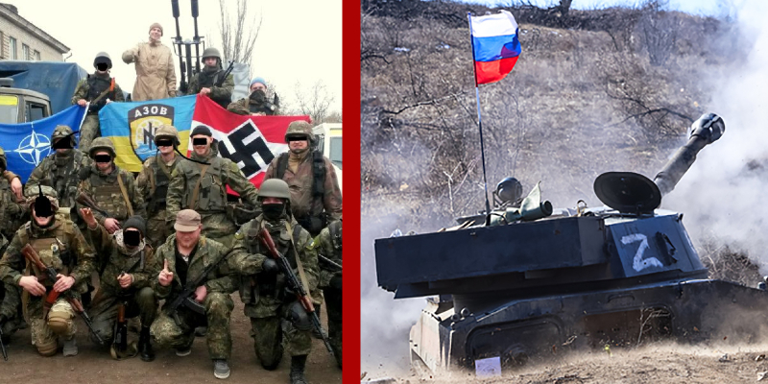
Foto da esquerda: Grupo neonazista ucraniano. Foto da direita: tanque russo com o símbolo Z, de apoio a Putin e à guerra

A política que condenou Jesus à morte, condena ainda hoje populações inteiras. Com uma bomba, milhares são mortos. Com uma caneta, milhares são sentenciados direta ou indiretamente à pena capital. E assim como aconteceu com Jesus, a religião e a política não se desassociam.

A guerra da Ucrânia é o exemplo mais próximo temporalmente desta relação. A unidade entre o governo de Vladimir Putin e o Patriarca Kirill da Igreja Ortodoxa Russa é a sustentação ideológica da invasão sobre o território ucraniano, em nome do "Russkii mir", ou o "mundo russo", "um messianismo pan-eslavista em que somente a cruz da ortodoxia pode garantir a salvação a todos os povos eslavos que faziam parte do império soviético", explica Pasquale Annicchino. Kirill não se furtou de publicizar seu apoio, como fez em homilia, duas semanas após o começo da invasão: "Nossa luta não tem um significado físico, mas metafísico. Se nesta guerra os ortodoxos e os crentes escolhem o caminho de menor resistência e obedecem aos poderes fortes do mundo, em todo caso nunca deverão ser tolerados aqueles que destroem a lei de Deus e apoiam o pecado como modelo de comportamento". O Patriarca se referia mais especificamente à cultural liberal, que segundo ele, é parte da colonização do Ocidente, e um plano gay.

A "putinização" da Igreja Ortodoxa Russa gerou um cisma intra e extraeclesial, praticamente impossível de se reconstruir tão cedo. As repulsas à doutrina do Russkii mir partem tanto de teólogos da ortodoxia quanto de cristãos de diferentes denominações. A unidade ortodoxa e o ecumenismo foram postos em segundo plano sob um projeto que destrói cidades inteiras e acumulam corpos de todas as idades em qualquer buraco.

Putin e Kirill conformam uma das unidades entre religião e política da morte. Esse é um movimento que se expande, como explica o jornalista italiano Iacopo Scarauzzi: "Orbán, Trump, Putin... políticos de todo o mundo estão se apropriando do cristianismo, de seus símbolos e de sua linguagem na tentativa de acalmar a angústia resultante de um sentimento de perda diante da globalização, do declínio econômico e cultural; ou perplexidade diante de uma paisagem social que está mudando muito rapidamente. Estes são os novos nacionalistas; os populistas, como os chamamos. Eles são muito diferentes entre si, mas semelhantes em sua súbita conversão à religião, que a usam para a ordem social ou como marcador de identidade, esvaziando-a de seu conteúdo de fé".

No Brasil não é diferente, o professor Fábio Py conceitua as bases teológicas do governo Bolsonaro como "cristofascismo", ou "neofascismo cristão". "O projeto político da gestão de Bolsonaro irradia uma teologia do poder autoritário no qual simplifica a vida em prol de argumentos teológicos-moralistas para justificar o desprezo aos pobres e a opção das suas mortes via estado", explica o teólogo.

O diplomata e ex-ministro da Fazenda Rubens Ricupero entende que essa é uma situação alarmante, de crises que se acumulam desde a financeira de 2008, tenham elas conexão ou não, mas resultam em um momento de perplexidade e criam uma conjuntura crítica: "o sistema internacional está caminhando para o rumo perigoso de aumento das possibilidades de conflitos que põem em risco a sobrevivência mesma da humanidade".

Miguel Mellino, filósofo político ítalo-argentino, argumenta que o nacionalismo de Putin, e por consequência esta guerra, é uma representação do sistema econômico falido. "Putin representa um nacionalismo reacionário neoliberal, mas eu o colocaria dentro desse novo plano de blocos que começa a se configurar e que também divide as direitas: um ocidental e outro não ocidental, cada um deles com suas heranças históricas e com as ferramentas que a economia de mercado desumanizado lhes ofereceu nos últimos anos. Por isso, penso que o que está acontecendo é o efeito mais nu e cru das contradições de um sistema econômico baseado na hegemonia pura e dura", explica em entrevista.

E não é como se apenas Putin e os oligarcas russos estivessem interessados na guerra. Greg Yudin, filósofo russo, afirma que o capital como um todo chancela qualquer agressão se seus interesses não forem atacados. É como se Putin e o capital internacional agissem em conformidade e conveniência. "O sucesso de Putin na hora de corromper as elites políticas e econômicas, em todo o mundo, deve-se ao fato de que sabe que a ganância e o interesse próprio são as pedras angulares do capitalismo. Ele acredita firmemente que o dinheiro pode comprar tudo. Sabe que a democracia liberal é uma farsa. Putin é um ultraneoliberal, destruiu toda a solidariedade na Rússia e a substituiu por um cinismo desenfreado. Por isso, está convicto de que ninguém vai realmente interferir em seus planos militares e que todas as sanções acabarão

https://www.ihu.unisinos.br/617765-paixao-de-cristo-paixao-do-mundo-a-cruz-e-a-esperanca-no-tempo-presente?utm_campaign=newsletter_ihu__27-03-2024&utm_medium=email&utm_source=RD+Station

